实验九 索引及数据库安全
班级 20181389 学号2018053姓名 洪勇
~~~~~~~~~~~~~~~~~~~~~~~~~~~~~~~~~~~~~~~~~~~~~~~~~~~~~~~~~~~~~~~~~~~~~~~~~

一、实验目的
（1）理解索引的概念与类型。
（2）掌握使用SQL Server Management Studio创建与维护索引的方法。
（3）掌握T-SQL语句创建与维护索引的方法。
（4）掌握SQL SERVER下的数据库安全管理机制

二、实验内容
请分别通过SQL Server Management Studio和TSQL语句完成该实验。
1. 索引
(1) 为Student表创建一个以sno为索引关键字的唯一索引，索引名为sno_index。若索引已存在，请先删除。
-- T-SQL实现

IF EXISTS(SELECT name from sys.indexes where name = 'sno_index')
BEGIN
DROP INDEX sno_index ON Student;
PRINT 'delete successful!'
END
GO

CREATE UNIQUE INDEX sno_index
ON Student(sno);
GO

-- 查询是否建立成功

SELECT name FROM sys.indexes WHERE name = 'sno_index';
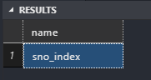

-- ssms实现

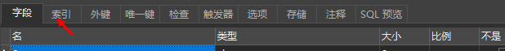
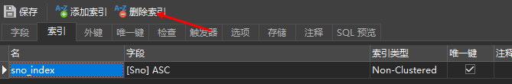
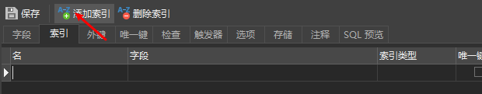
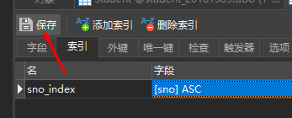

-- 查询是否建立成功

SELECT name FROM sys.indexes WHERE name = 'sno_index';

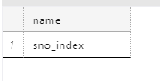
(2) 为Student表创建以sname、sex为索引关键字的非聚集索引，对sname以升序排列，sex以降序排列，索引名为ss_index。
-- T-SQL 实现

IF EXISTS(select * from sys.indexes where name = 'ss_index')
BEGIN
DROP INDEX sname_sex_index on Student;
PRINT 'delete successful';
END
GO

create NONCLUSTERED index ss_index
ON Student(sname asc, sex desc);
GO

-- 查询是否建立成功

select name FROM sys.indexes where name = 'ss_index';

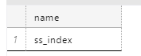

-- ssms实现
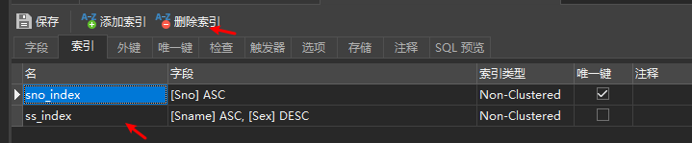

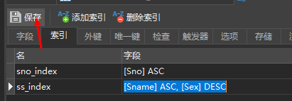

-- 查询是否建立成功

select name FROM sys.indexes where name = 'ss_index';

(3) 将索引ss_index删除。

-- T-SQL实现

IF exists(select * from sys.indexes where name = 'ss_index')
BEGIN
DROP INDEX ss_index on Student;
PRINT 'delete successful';
end

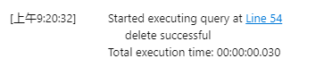

-- 查询是否建立成功

select name FROM sys.indexes where name = 'ss_index';

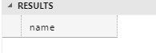

-- ssms实现

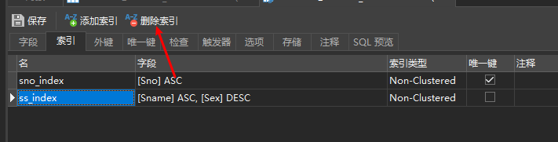

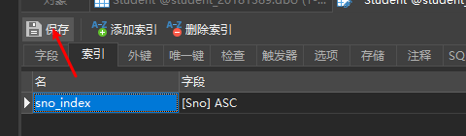

-- 查询是否建立成功

select name FROM sys.indexes where name = 'ss_index';

(4) 对于下列4条SELECT语句，在查询分析器中查看这些语句的预执行计划，分析预执行计划的不同点及原因。
① SELECT * FROM Student

-- T-SQL实现

SET SHOWPLAN_ALL ON
GO

SELECT * FROM Student;
GO

SET SHOWPLAN_ALL OFF
GO
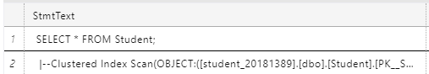

-- 直接检索，没有使用任何索引进行查询，导致直接进行表扫描

② SELECT * FROM Student WHERE sno='20110001'

-- T-SQL实现

SET SHOWPLAN_ALL ON
GO

SELECT * FROM Student WHERE sno = '20110001';
GO

SET SHOWPLAN_ALL OFF
GO

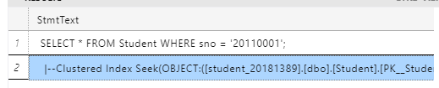

-- 这里的where条件利用了索引，执行计划从scan变成了seek，提高了效率

③ SELECT * FROM Student WHERE sname LIKE '张%' AND sex='女'

-- T-SQL实现

SET SHOWPLAN_ALL ON
GO

SELECT * FROM Student WHERE Sname LIKE '张%' AND Sex = '女';
GO

SET SHOWPLAN_ALL OFF
GO

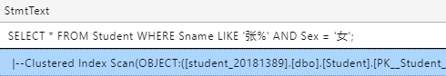

-- 这里虽然有建立索引，但是由于Sname使用的是模糊查询，使得索引失效，强行扫描全表

④ SELECT * FROM Student WHERE Classno='051'
-- T-SQL 实现

SET SHOWPLAN_ALL ON
GO

select * FROM Student WHERE Classno = '051';
GO

set SHOWPLAN_ALL OFF
GO

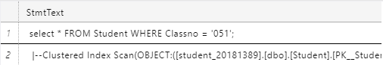

-- 这里没有对Classno进行索引，只能强制扫描全表

2. 数据库安全
(1) 注册一个“登录”(loginin)，登录名为自己的学号，并将该登录加入服务器角色“system administrators”。

CREATE LOGIN S20181389
WITH PASSWORD = 'Ss20181389', DEFAULT_DATABASE = student_20181389

SP_ADDSRVROLEMEMBER S20181389, sysadmin

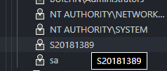
(2) 注册一个“登录”(loginin)，登录名为自己的姓名，该登录不属于任何服务器角色。

CREATE LOGIN 洪勇
WITH PASSWORD = 'Ss20181389', DEFAULT_DATABASE = student_20181389

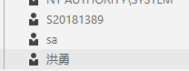
(3) 在数据库Student_info下创建一个用户，用户名为自己的学号，并将它和登录名为自己的学号的登录连在一起，查看该用户属于哪个数据库角色，对数据库对象有哪些操作权限。

CREATE USER S20181389
FOR LOGIN S20181389
WITH DEFAULT_SCHEMA = dbo;
GO

(4) 在数据库Student_info下创建一个用户，用户名为自己的姓名，并将它和登录名为自己的姓名的登录连在一起，查看该用户属于哪个数据库角色； 编辑修改该用户属性，并为该用户分配数据库中各对象的操作权限。
① 对Student表拥有全部权限。

USE student_20181389;

GRANT ALL ON Student TO 洪勇;
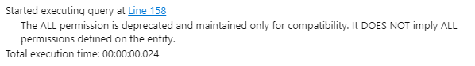

② 对Course只有SELECT权限。

GRANT SELECT ON Course TO 洪勇;
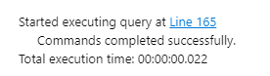

③ 对SC表的sno、cno列具有SELECT权限，对grade列没有任何权限。

GRANT SELECT(Sno, Cno) ON SC TO 洪勇;

(5) 创建一个自定义角色“学生”，并将以自己姓名命名的用户添加为其成员。

CREATE role 学生
AUTHORIZATION dbo

SP_ADDROLEMEMBER 学生, 洪勇;

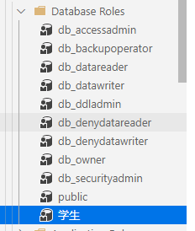
(6) 断开原来的链接，用学号重新登录，进入Student_info数据库，测试用学号登录后是否拥有对数据库的全部操作权限(注意,该登录属于system administrators组)。
SELECT * FROM SC;

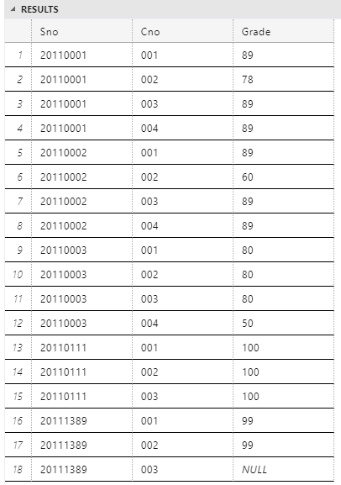
(7) 断开原来的链接，用姓名登录，进入学生成绩数据库，测试用姓名登录后拥有对数据库的哪些操作权限。

SELECT grade FROM SC;

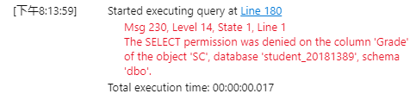
DELETE from Course WHERE Cno = '003';
